**Ramos Elementares**

**Relatórios e Impressões**

**Versão 1.5**

|  |  |  |  |
| --- | --- | --- | --- |
| **Histórico de Alterações** | | | |
| **Versão** | **Data** | **Descrição** | **Realizado por** |
| 1.0 | 28/10/2015 | Criação do Documento | Mônica C. de Oliveira |
| 1.1 | 30/10/2015 | Atualização do Documento | Mônica C. de Oliveira |
| 1.2 | 11/11/2015 | Atualização do Documento | Mônica C. de Oliveira |
| 1.3 | 25/11/2015 | Atualização do Documento | Mônica C. de Oliveira |
| 1.4 | 30/11/2015 | Inclusão informação variável (rodapé do documento) e inclusão de RC Obras | Mônica C. de Oliveira |
| 1.5 | 21/12/2015 | Ajustes no documento e alteração de template | Mônica C. de Oliveira |

**Índice**

1. Identificação do Sistema e Módulo 4

2. Especificação de Geração de Documentos 4

2.1. Informações do Documento 4

2.2. Fontes 5

2.3. Metadados de Documento Padrão 5

2.4. Chaves de Indexação 7

2.5. Protótipo do Documento 8

3. Comportamento dos campos 17

3.1. Informação dos campos 17

3.2. Controle, Ação e Resposta 25

3.3. Mensagens de Erro 25

4. Regras para preenchimento 26

5. Anexos 27

# Identificação do Sistema e Módulo

|  |  |
| --- | --- |
| **Sistema** | Ramos Elementares |
| **Módulo** | Administrativo |

# Especificação de Geração de Documentos

## Informações do Documento

|  |  |
| --- | --- |
| **Documento** | |
| **ID Documento** | IMP-084 |
| **Nome Documento** | Proposta Responsabilidade Civil |
| **Evento** | Emissão - Proposta |
| **Detalhe do Evento** | Este documento é gerado pelo usuário em um processo on-line para uma proposta de Responsabilidade Civil |
| **Modo de Destino de Impressão** | E-mail |

## Fontes

|  |  |  |
| --- | --- | --- |
|  | **Fonte** | **Tamanho** |
| **Título Documento** | Kartika | 11 |
| **Títulos Seção** | Helvetica World | 8 |
| **Títulos Campos** | Helvetica World | 6 |

## Metadados de Documento Padrão

|  |  |
| --- | --- |
| **Identificação do Documento** | |
| **Campo** | **Valor** |
| **ID Documento** | 10 |
| **Nome Documento** | Proposta [nome oferta] |
| **Nome Arquivo** | Conforme tabela de arquitetura |
| **Path JASPER** | Conforme tabela de arquitetura |
| **Nome Arquivo Saída** | IMPPRO_[codigo oferta]_[numero proposta]_[versão proposta] |
| **Destino Arquivo Saída** | Conforme tabela de arquitetura |
| **Extensão Arquivo Saída** | PDF |
| **Diretório Logo** | Conforme parametrização de produto |
| **Gerar Imagem TIFF** | Não |

|  |  |  |
| --- | --- | --- |
| **Cabeçalho** | | |
| **Campo** | **Valor** | **Posicionamento** |
| **Título Impressão** | Proposta de Seguro | Centralizado |
| **Localização Logo Empresa** | (dinâmico) | À Esquerda |
| **CNPJ Empresa** | (dinâmico) | À Esquerda |

|  |  |  |
| --- | --- | --- |
| **Rodapé** | | |
| **Campo** | **Entidade Canônica/ Valor** | **Posicionamento** |
| **susepCorretor** | CorretorEBO | À Esquerda |
| **nomeCorretor** | CorretorEBO | À Esquerda |
| **nomeOferta** | DocumentoEBO | À Esquerda |
| **codigoOperacao** | DocumentoEBO | À Esquerda |
| **versaoOrcamento** | DocumentoEBO | À Esquerda |

## Chaves de Indexação

| **Campo** | **Código** | **Tipo** | **Mandatório** |
| --- | --- | --- | --- |
| codigo tipo formulario | fmrtipcod | NUMBER(5) | N/A |
| numero ordem pagamento | pgtordnum | NUMBER(18) | N/A |
| numero orçamento | orcnum | NUMBER(18) | N/A |
| numero versao orçamento | orcvrsnum | NUMBER(18) | N/A |
| numero proposta | prpnum | NUMBER(18) | N/A |
| numero versao proposta | prpvrsnum | NUMBER(18) | N/A |
| numero carta | caanum | NUMBER(15) | N/A |
| codigo empresa | empcod | NUMBER(4) | N/A |
| codigo sucursal | succod | NUMBER(5) | N/A |
| codigo ramo | ramcod | NUMBER(5) | N/A |
| numero sequencia apolice | aplseqnum | NUMBER(15) | N/A |
| numero endosso | edsnum | NUMBER(18) | N/A |
| numero apólice | aplnum | NUMBER(18) | N/A |
| codigo pendencia | pencod | NUMBER(5) | N/A |
| codigo solicitacao segundo via | viasgnsolcod | NUMBER(15) | N/A |
| numero sinistro | sinnum | NUMBER(18) | N/A |
| codigo fase sinistro | sinfsecod | NUMBER(5) | N/A |
| nome pasta | - | STRING | N/A |
| tipo pasta | - | STRING | N/A |
| nome documento | - | STRING | N/A |
| legenda documento | - | STRING | N/A |
| data criação | cridat | DATE | N/A |
| numero objeto | - | NUMBER | N/A |

*Documento não será armazenado no gestor de documentos

## Protótipo do Documento

*Todos os campos não mapeados serão fixos no documento

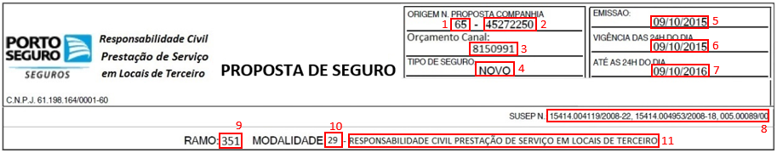

* Se Tipo de Pessoa = Física:

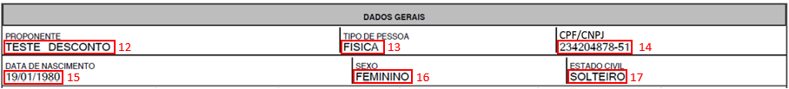



Quando o Tipo de Documento for R.N.E. deve-se exibir o campo 24

Exibir campo apenas quando a resposta do campo 20 for NÃO



Quando o Tipo de Documento for CLASSE deve-se exibir o campo 25

Quando a resposta para o campo 26 for NÃO



Quando a resposta para o campo 26 for diferente de NÃO



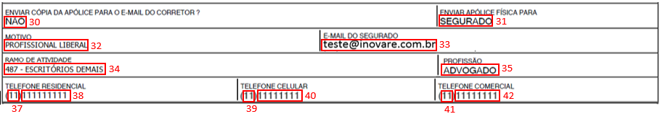

Quando a resposta para o campo 32 for PROF. LIBERAL

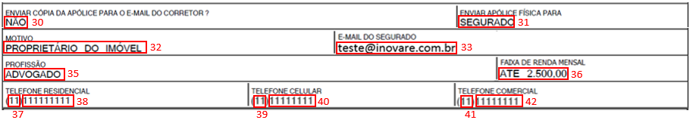

Quando a resposta para o campo 32 for diferente de PROF. LIBERAL

* Se Tipo de Pessoa = Jurídica:

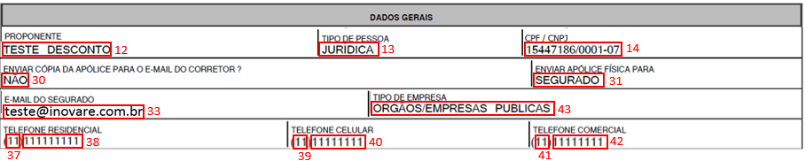

Exibir seção quando o Tipo de Empresa for ÓRGÃOS/EMPRESAS PÚBLICAS

Exibir seção quando o Tipo de Empresa for EMPRESA PRIVADA

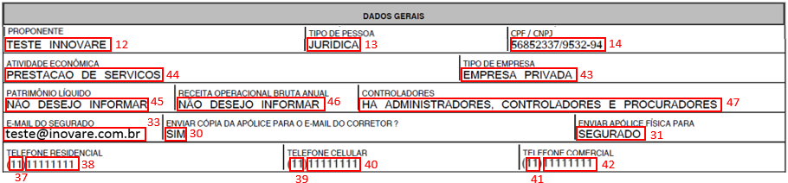

Exibir seção quando houver Controladores

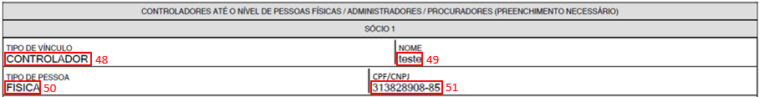

Quando controlador for Pessoa Exposta Politicamente





Exibir seção quando houver Co-proponente

Exibir seção quando o Tipo de Pessoa for Física

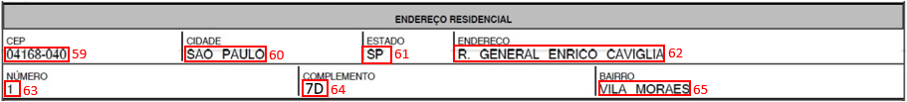

Exibir seção quando o Tipo de Pessoa for Jurídica

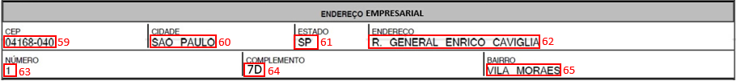

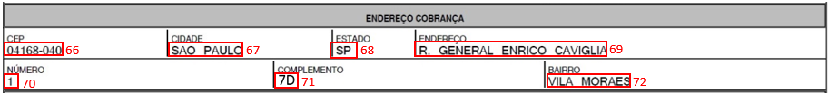

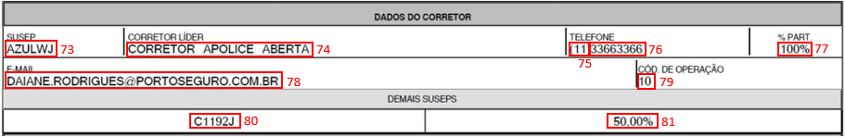

Quando RC Familiar ou RC Profissional de Corretores

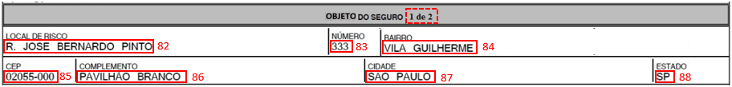

Quando RC Anúncios e Antenas

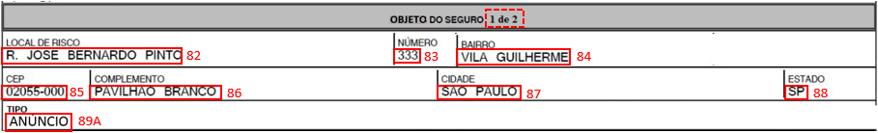

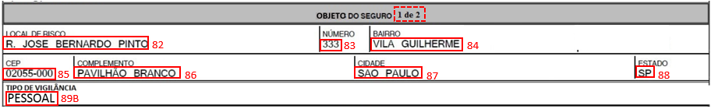

Quando RC Prestações de Serviços em Locais de Terceiros

Quando RC Operações de Vigilância

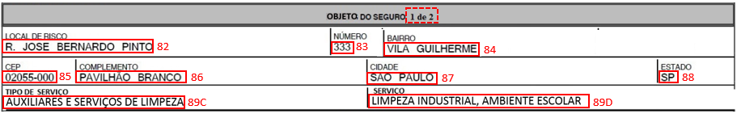

Quando RC Comercial e Industrial

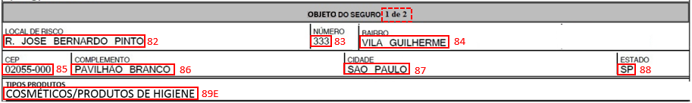

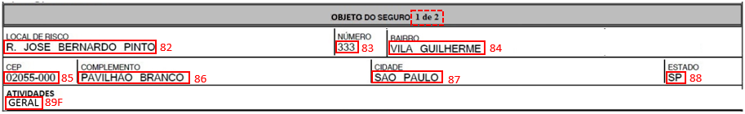

Quando RC Obras Civis e/ou Serviços de Montagem

Quando RC Guarda de Veículos de Terceiros

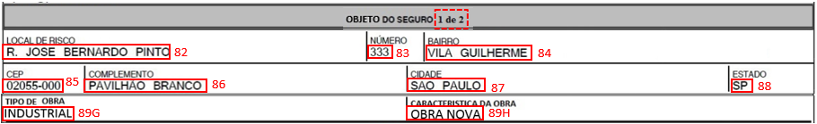

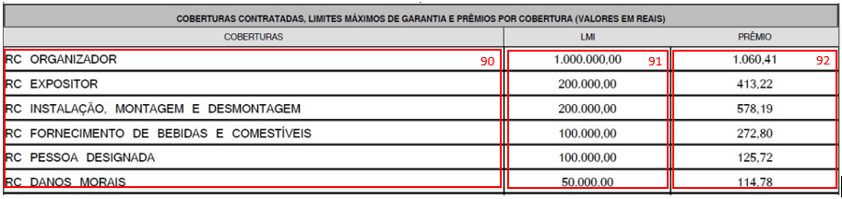

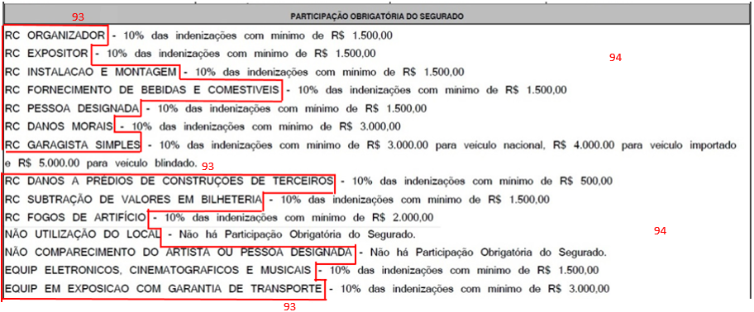

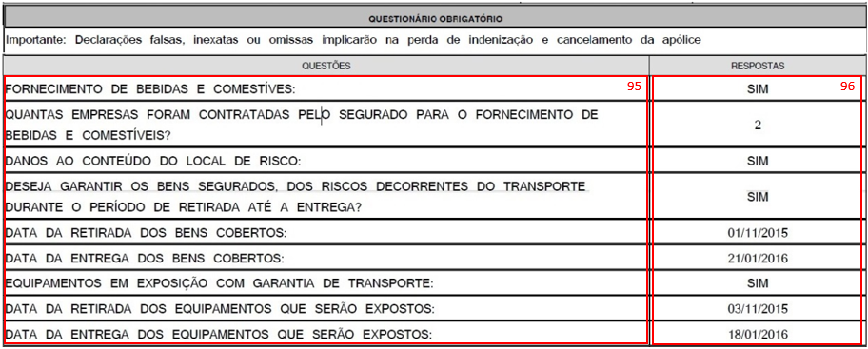





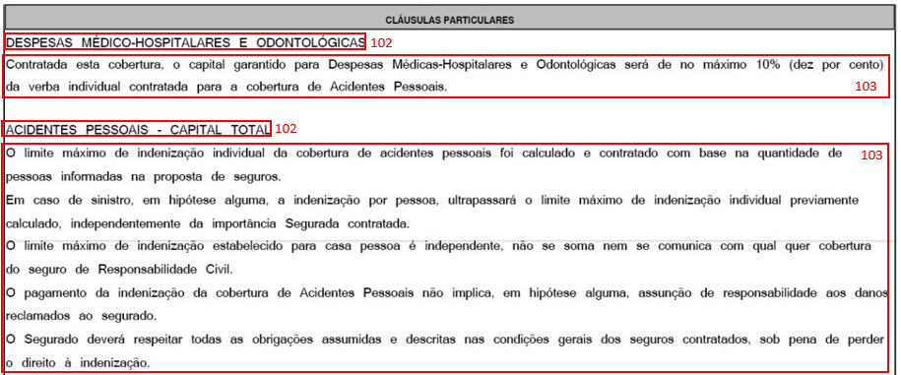



Exibir seção apenas quando houver prêmio a pagar

* Quando houver mais de um OBJETO DO SEGURO, deve-se replicar as seguintes seções para os demais objetos:

*OBJETO DO SEGURO*

*COBERTURAS CONTRATADAS, LIMITES MÁXIMOS DE GARANTIA E PRÊMIOS POR COBERTURA (VALORES EM REAIS)  
QUESTIONÁRIO DO SEGURO*

*CLÁUSULAS BENEFICIÁRIAS  
PARTICIPAÇÃO OBRIGATÓRIA DO SEGURADO*

*CLÁUSULAS DE SERVIÇOS*

*DESCONTOS*

*CLÁUSULAS PARTICULARES*

*DEMONSTRATIVO DE PRÊMIO POR OBJETO SEGURADO*



Exibir seção apenas quando houver prêmio a pagar





Exibir seção em caso de endosso com restituição de prêmio



Exibir seção em caso de endosso sem movimento de prêmio

Exibir seção apenas quando houver prêmio a pagar



Exibir seção apenas quando houver prêmio a pagar



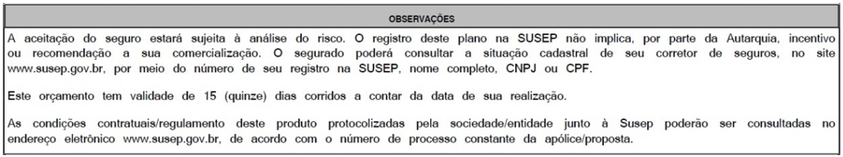

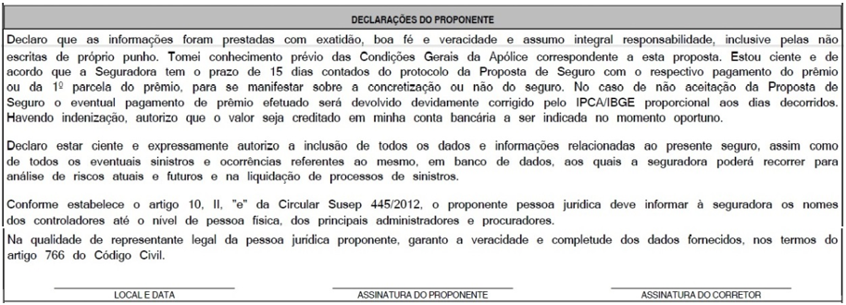



Fixar rodapé ao final de toda página



# Comportamento dos campos

## Informação dos campos

| **ID** | **Nome Lógico** | **Nome Físico** | **Descrição do Campo** | **Entidade Canônica** | **Serviço** | **Tipo Campo** | **Posicionamento Campo** | **Comportamento /Formatação Campo** | **Tipo Fonte** | **Cor Fonte** | **Tamanho Fonte** | **Estilo Fonte** |
| --- | --- | --- | --- | --- | --- | --- | --- | --- | --- | --- | --- | --- |
| 1 | codigo origem emissao | emsorgcod | Código da origem da emissão da proposta de seguro | N/A | TAB: reakemsorg | NUMBER(5) | À esquerda | N/A | Helvetica World | Preto | 6 | B |
| 2 | numero proposta | prpnum | Número da proposta | N/A | TAB: reemprp | NUMBER(18) | À esquerda | N/A | Helvetica World | Preto | 6 | B |
| 3 | numero orcamento externo | numeroOrcamentoExterno | Número do orçamento de acordo com o canal em que o cálculo é realizado | DocumentoEmissaoEBO | Documento | NUMBER(18) | À esquerda | N/A | Helvetica World | Preto | 6 | B |
| 4 | nome tipo seguro | sgrtipnom | Descrição do tipo de seguro | N/A | TAB: reaksgrtip | VARCHAR2(100) | Caixa Alta | N/A | Helvetica World | Preto | 6 | B |
| 5 | data emissao | emsdat | Data na qual a proposta foi emitida. | N/A | TAB: reemprpvrs | DATE | À esquerda | N/A | Helvetica World | Preto | 6 | B |
| 6 | data inicio vigencia seguro | dataInicioVigenciaSeguro | Menor data de início de vigência do seguro | DocumentoEmissaoEBO | Documento | DATE | À esquerda | N/A | Helvetica World | Preto | 6 | B |
| 7 | data fim vigencia seguro | dataFimVigenciaSeguro | Maior data de fim de vigência | DocumentoEmissaoEBO | Documento | DATE | À esquerda | N/A | Helvetica World | Preto | 6 | B |
| 8 | codigo processo susep principal | pcpsuspcscod | Código dos processos definidos pela SUSEP associados à modalidade do seguro | N/A | TAB: reikmdl | VARCHAR2(30) | À direita | Quebra de linha | Helvetica World | Preto | 6 | B |
| 9 | codigo ramo | codigoRamo | Código do ramo principal do seguro | DocumentoEmissaoEBO | Documento | NUMBER(5) | Centralizado | N/A | Helvetica World | Preto | 6 | B |
| 10 | código modalidade | codigoModalidade | Código da modalidade do produto | DocumentoEmissaoEBO | Documento | NUMBER(4) | Centralizado | N/A | Helvetica World | Preto | 6 | B |
| 11 | nome oferta | nomeOferta | Descrição da oferta do produto comercial | DocumentoEmissaoEBO | Documento | VARCHAR2(100) | Centralizado | Caixa Alta | Helvetica World | Preto | 6 | B |
| 12 | nome pessoa segurado | nomePessoaSegurado | Razão social/nome do segurado | DocumentoEmissaoEBO | Documento | VARCHAR2(200) | Centralizado | Caixa Alta | Helvetica World | Preto | 6 | B |
| 13 | nome tipo pessoa | pestipnom | Descrição do tipo de pessoa (Física/Jurídica) | N/A | TAB: reakpestip | VARCHAR2(100) | À esquerda | Caixa Alta | Helvetica World | Preto | 6 | B |
| 14 | numero cnpj cpf | numeroCnpjCpf | Número do documento (CPF ou CNPJ) | PessoaEBO | Vinculo | NUMBER(18) | À esquerda | CPF: 99.999.999-9  CNPJ: 99.999.999/9999-99 | Helvetica World | Preto | 6 | B |
| 15 | data nascimento | nscdat | Data de nascimento do proponente | N/A | TAB: repksgrfscpes | DATE | À esquerda | N/A | Helvetica World | Preto | 6 | B |
| 16 | nome sexo pessoa | pessexnom | Descrição do sexo do proponente | N/A | TAB: reakpessex | VARCHAR2(100) | À esquerda | Caixa Alta | Helvetica World | Preto | 6 | B |
| 17 | nome estado civil | cvlestnom | Descrição do estado civil do proponente | N/A | TAB: reakcvlest | VARCHAR2(100) | À esquerda | Caixa Alta | Helvetica World | Preto | 6 | B |
| 18 | nome tipo documento pessoa | pesdcttipnom | Descrição do tipo de documento do proponente | N/A | TAB: reakpesdcttip | VARCHAR2(100) | À esquerda | Caixa Alta | Helvetica World | Preto | 6 | B |
| 19 | nome nacionalidade | nacnom | Descrição da nacionalidade do proponente | N/A | TAB: reaknac | VARCHAR2(100) | À esquerda | Caixa Alta | Helvetica World | Preto | 6 | B |
| 20 | codigo pais | paicod | Se país for Brasil, preencher SIM  Se país for diferente de Brasil, preencher NÃO | N/A | TAB: repkend | VARCHAR2(3) | À esquerda | SIM/NÃO | Helvetica World | Preto | 6 | B |
| 21 | nome pais | painom | Descrição do país em que o proponente reside | N/A | TAB: reakpai | VARCHAR2(100) | À esquerda | Caixa Alta | Helvetica World | Preto | 6 | B |
| 22 | numero documento | dctnum | Número do documento do proponente | N/A | TAB: repksgrpesdct | ARCHAR2(20) | À esquerda | 99.999.999-9 | Helvetica World | Preto | 6 | B |
| 23 | nome orgao expedidor | exiogonom | Nome do órgão expedidor do documento | N/A | TAB: repksgrpesdct | VARCHAR2(60) | À esquerda | N/A | Helvetica World | Preto | 6 | B |
| 24 | data emissao documento | dctemsdat | Data de emissão do documento | N/A | TAB: repksgrpesdct | DATE | À esquerda | N/A | Helvetica World | Preto | 6 | B |
| 25 | data validade | vlddat | Data validade do documento | N/A | TAB: repksgrpesdct | DATE | À esquerda | N/A | Helvetica World | Preto | 6 | B |
| 26 | nome tipo exposicao pessoa | pesexstipnom | Descrição do tipo de exposição da pessoa | N/A | TAB: reakpesexstip | VARCHAR2(100) | À esquerda | N/A | Helvetica World | Preto | 6 | B |
| 27 | nome pessoa exposto | exspesnom | Nome da pessoa exposta politicamente | N/A | TAB: reemprpvrsirvexs | VARCHAR2(100) | À esquerda | N/A | Helvetica World | Preto | 6 | B |
| 28 | numero cnpj cpf pessoa exposto | exspescpfcpjnum | CPF da pessoa exposta politicamente | N/A | TAB: reemprpvrsirvexs | VARCHAR2(100) | À esquerda | N/A | Helvetica World | Preto | 6 | B |
| 29 | nome tipo vinculo | vintipnom | Descrição do grau relacionamento com a pessoa exposta politicamente | N/A | TAB: reakpesvintip | VARCHAR2(100) | À esquerda | N/A | Helvetica World | Preto | 6 | B |
| 30 | flag envio email corretor | coremaenvflg | Indica se o email contendo a proposta que é enviada para o segurado, também deve ser enviado para o corretor. DOMÍNIO: S - Sim e N - Não | N/A | TAB: reemprpvrs | CHAR(1) | À esquerda | Caixa Alta | Helvetica World | Preto | 6 | B |
| 31 | nome tipo destinatario | dsttipnom | Descrição do tipo de destinatário. DOMÍNIO: Segurado, Corretor | N/A | TAB: reakdsttip | VARCHAR2(100) | À esquerda | Caixa Alta | Helvetica World | Preto | 6 | B |
| 32 | nome tipo classificacao pessoa | pesclftipnom | Classificação do proponente | N/A | TAB: reakpesclftip | VARCHAR2(100) | À esquerda | Caixa Alta | Helvetica World | Preto | 6 | B |
| 33 | texto contato (codigo tipo contato) | ctttxt (ctttipcod) | E-mail do proponente | N/A | TAB: repksgrpesctt | VARCHAR2(100) | À esquerda | Caixa Alta | Helvetica World | Preto | 6 | B |
| 34 | nome classe profissional liberal | pflclanom | Descrição da classe de profissional liberal | N/A | TAB: reekpflcla | VARCHAR2(100) | À esquerda | Caixa Alta | Helvetica World | Preto | 6 | B |
| 35 | nome ocupacao | ocpnom | Descrição da profissão do proponente | N/A | TAB: reakocp | VARCHAR2(100) | À esquerda | Caixa Alta | Helvetica World | Preto | 6 | B |
| 36 | nome faixa renda | rdafxanom | Descrição da faixa renda mensal | N/A | TAB: reakrdafxa | VARCHAR2(100) | À esquerda | Caixa Alta | Helvetica World | Preto | 6 | B |
| 37 | numero DDD | numeroDdd | Número do DDD - Discagem Direta a Distância do telefone da pessoa | PessoaEBO | Contato | NUMBER(5) | À esquerda | (99) | Helvetica World | Preto | 6 | B |
| 38 | numero contato | numeroContato | Número de telefone do proponente | PessoaEBO | Contato | NUMBER(18) | À esquerda | 99999-9999  9999-9999 | Helvetica World | Preto | 6 | B |
| 39 | numero DDD | numeroDdd | Número do DDD - Discagem Direta a Distância do telefone da pessoa | PessoaEBO | Contato | NUMBER(5) | À esquerda | (99) | Helvetica World | Preto | 6 | B |
| 40 | numero contato (codigo tipo contato) | cttnum (ctttipcod) | Telefone celular do segurado | N/A | TAB: repksgrpesctt | NUMBER(18) | À esquerda | 99999-9999  9999-9999 | Helvetica World | Preto | 6 | B |
| 41 | numero DDD | numeroDdd | Número do DDD - Discagem Direta a Distância do telefone da pessoa | PessoaEBO | Contato | NUMBER(5) | À esquerda | (99) | Helvetica World | Preto | 6 | B |
| 42 | numero contato (codigo tipo contato) | cttnum (ctttipcod) | Telefone comercial do segurado | N/A | TAB: repksgrpesctt | NUMBER(18) | À esquerda | 99999-9999  9999-9999 | Helvetica World | Preto | 6 | B |
| 43 | nome natureza juridica | jrdntznom | Descrição da natureza jurídica | N/A | TAB: reakjrdntz | VARCHAR2(100) | À esquerda | Caixa Alta | Helvetica World | Preto | 6 | B |
| 44 | nome atividade economica | ecnatvnom | Descrição da atividade econômica | N/A | TAB: reakecnatv | VARCHAR2(100) | À esquerda | Caixa Alta | Helvetica World | Preto | 6 | B |
| 45 | nome faixa capital (codigo faixa capital) | capfxanom (capfxacod) | Descrição da faixa de capital (Patrimônio Líquido) | N/A | TAB: reakcapfxa | VARCHAR2(100) | À esquerda | Caixa Alta | Helvetica World | Preto | 6 | B |
| 46 | nome faixa capital (codigo faixa capital) | capfxanom (capfxacod) | Descrição da faixa de capita (Receita Operacional Anual) | N/A | TAB: reakcapfxa | VARCHAR2(100) | À esquerda | Caixa Alta | Helvetica World | Preto | 6 | B |
| 47 | nome tipo organizacao | ozntipnom | Descrição do tipo de organização da pessoa jurídica | N/A | TAB: reakjrdpesozntip | VARCHAR2(100) | À esquerda | Caixa Alta | Helvetica World | Preto | 6 | B |
| 48 | nome tipo vinculo interveniente | irvvintipnom | Descrição do tipo de vínculo | N/A | TAB: reakirvvintip | VARCHAR2(100) | À esquerda | Caixa Alta | Helvetica World | Preto | 6 | B |
| 49 | nome interveniente | irvnom | Nome do controlador | N/A | TAB: reemprpvrsirv | VARCHAR2(100) | À esquerda | Caixa Alta | Helvetica World | Preto | 6 | B |
| 50 | nome tipo pessoa | pestipnom | Descrição do tipo de pessoa (Física/Jurídica) | N/A | TAB: reakpestip | VARCHAR2(100) | À esquerda | Caixa Alta | Helvetica World | Preto | 6 | B |
| 51 | numero cnpj cpf | cpfcpjnum | Número do Cadastro Nacional de Pessoa Jurídica (CNPJ) para pessoas jurídicas e Cadastro de Pessoa Física (CPF) para pessoas físicas do controlador | N/A | TAB: reemprpvrsirv | NUMBER(18) | À esquerda | CPF: 99.999.999-9  CNPJ: 99.999.999/9999-99 | Helvetica World | Preto | 6 | B |
| 52 | nome tipo exposicao pessoa | pesexstipnom | Descrição do tipo de exposição do controlador | N/A | TAB: reakpesexstip | VARCHAR2(100) | À esquerda | Caixa Alta | Helvetica World | Preto | 6 | B |
| 53 | nome pessoa exposto | exspesnom | Descrição da pessoa exposta politicamente | N/A |  | VARCHAR2(100) | À esquerda | Caixa Alta | Helvetica World | Preto | 6 | B |
| 54 | numero cnpj cpf pessoa exposto | exspescpfcpjnum | CPF da pessoa exposta politicamente | N/A | TAB: reemprpvrsirvexs | NUMBER(18) | À esquerda | CPF: 99.999.999-9  CNPJ: 99.999.999/9999-99 | Helvetica World | Preto | 6 | B |
| 55 | nome tipo vinculo | vintipnom | Descrição do grau relacionamento com a pessoa exposta politicamente | N/A | TAB: reakpesvintip | VARCHAR2(100) | À esquerda | N/A | Helvetica World | Preto | 6 | B |
| 56 | nome interveniente | irvnom | Nome do co-proponente | N/A | TAB: reemprpvrsirv | VARCHAR2(100) | À esquerda | Caixa Alta | Helvetica World | Preto | 6 | B |
| 57 | nome tipo pessoa | pestipnom | Descrição do tipo de pessoa (Física/Jurídica) coproponente | N/A | TAB: reakpestip | VARCHAR2(100) | À esquerda | Caixa Alta | Helvetica World | Preto | 6 | B |
| 58 | numero cnpj cpf | numeroCnpjCpf | Número do documento (CPF ou CNPJ) do coproponente | N/A | TAB: reemprpvrsirv | NUMBER(18) | À esquerda | CPF: 99.999.999-9  CNPJ: 99.999.999/9999-99 | Helvetica World | Preto | 6 | B |
| 59 | numero cep (codigo tipo logradouro) | cepnum (lgdtipnom) | Código de Endereçamento Postal (CEP) da empresa ou residência | N/A | TAB: repkend | NUMBER(10) | À esquerda | 99999-999 | Helvetica World | Preto | 6 | B |
| 60 | nome cidade (codigo tipo logradouro) | cidnom (lgdtipnom) | Nome da cidade da empresa ou residência | N/A | TAB: repkend | VARCHAR2(100) | À esquerda | Caixa Alta | Helvetica World | Preto | 6 | B |
| 61 | codigo unidade federacao (codigo tipo logradouro) | ufdcod (lgdtipnom) | Código do estado da empresa ou residência | N/A | TAB: repkend | VARCHAR2(2) | À esquerda | Caixa Alta | Helvetica World | Preto | 6 | B |
| 62 | nome logradouro (codigo tipo logradouro) | lgdnom (lgdtipnom) | Descrição do logradouro da empresa ou residência | N/A | TAB: repkend | VARCHAR2(100) | À esquerda | Caixa Alta | Helvetica World | Preto | 6 | B |
| 63 | numero logradouro (codigo tipo logradouro) | lgdnum (lgdtipnom) | Número do imóvel no logradouro da empresa ou residência | N/A | TAB: repkend | NUMBER(8) | À esquerda | N/A | Helvetica World | Preto | 6 | B |
| 64 | nome complemento (codigo tipo logradouro) | cplnom (lgdtipnom) | Descrição do complemento da empresa ou residência | N/A | TAB: repkend | VARCHAR2(100) | À esquerda | Caixa Alta | Helvetica World | Preto | 6 | B |
| 65 | nome bairro (codigo tipo logradouro) | brrnom (lgdtipnom) | Descrição do bairro de cobrança | N/A | TAB: repkend | VARCHAR2(100) | À esquerda | Caixa Alta | Helvetica World | Preto | 6 | B |
| 66 | numero cep (codigo tipo logradouro) | cepnum (lgdtipnom) | Código de Endereçamento Postal (CEP) de cobrança | N/A | TAB: repkend | NUMBER(10) | À esquerda | 99999-999 | Helvetica World | Preto | 6 | B |
| 67 | nome cidade (codigo tipo logradouro) | cidnom (lgdtipnom) | Nome da cidade de cobrança | N/A | TAB: repkend | VARCHAR2(100) | À esquerda | Caixa Alta | Helvetica World | Preto | 6 | B |
| 68 | codigo unidade federacao (codigo tipo logradouro) | ufdcod (lgdtipnom) | Código do estado de cobrança | N/A | TAB: repkend | VARCHAR2(2) | À esquerda | Caixa Alta | Helvetica World | Preto | 6 | B |
| 69 | nome logradouro (codigo tipo logradouro) | lgdnom (lgdtipnom) | Descrição do logradouro de cobrança | N/A | TAB: repkend | VARCHAR2(100) | À esquerda | Caixa Alta | Helvetica World | Preto | 6 | B |
| 70 | numero logradouro (codigo tipo logradouro) | lgdnum (lgdtipnom) | Número do imóvel no logradouro de cobrança | N/A | TAB: repkend | NUMBER(8) | À esquerda | N/A | Helvetica World | Preto | 6 | B |
| 71 | nome complemento (codigo tipo logradouro) | cplnom (lgdtipnom) | Descrição do complemento de cobrança | N/A | TAB: repkend | VARCHAR2(100) | À esquerda | Caixa Alta | Helvetica World | Preto | 6 | B |
| 72 | nome bairro (codigo tipo logradouro) | brrnom (lgdtipnom) | Descrição do bairro de cobrança | N/A | TAB: repkend | VARCHAR2(100) | À esquerda | Caixa Alta | Helvetica World | Preto | 6 | B |
| 73 | susep corretor | susepCorretor | Número SUSEP oficial do corretor | N/A | CorretorEBO | VARCHAR2(6) | À esquerda | N/A | Helvetica World | Preto | 6 | B |
| 74 | nome corretor | nomeCorretor | Nome do corretor | N/A | CorretorEBO | VARCHAR2(100) | À esquerda | Caixa Alta | Helvetica World | Preto | 6 | B |
| 75 | codigo area | codigoArea | DDD do corretor | N/A | CorretorEBO | NUMBER(5) | À esquerda | (99) | Helvetica World | Preto | 6 | B |
| 76 | telefone | telefone | Número do telefone do corretor | N/A | CorretorEBO | NUMBER(18) | À esquerda | 99999-9999  9999-9999 | Helvetica World | Preto | 6 | B |
| 77 | percentual participacao (flag principal) | ptcper (pcpflg) | Percentual de participação do corretor | N/A | TAB: reemprpvrscor | NUMBER(8,2) | À esquerda | N/A | Helvetica World | Preto | 6 | B |
| 78 | email | email | E-mail do corretor | N/A | CorretorEBO | VARCHAR2(100) | À esquerda | Caixa Alta | Helvetica World | Preto | 6 | B |
| 79 | codigo operacao | opecod | Código da operação | N/A | TAB: reekope | NUMBER(5) | À esquerda | N/A | Helvetica World | Preto | 6 | B |
| 80 | codigo corretor secundario (flag possui corretor secundario) | scucorcod (scucorpsiflg) | Código SUSEP do co-corretor | N/A | TAB: reemprpvrs + reemngcpircorvrsscucor | VARCHAR2(6) | Centralizado | N/A | Helvetica World | Preto | 6 | B |
| 81 | percentual participacao (flag possui corretor secundario) | ptcper (scucorpsiflg) | Percentual de participação do corretor | N/A | TAB: reemprpvrs + reemngcpircorvrsscucor | NUMBER(8,2) | Centralizado | 999% | Helvetica World | Preto | 6 | B |
| 82 | nome logradouro | nomeLogradouro | Descrição do logradouro do objeto de risco | ItemDocumentoEmissaoEBO | ObjetoRisco | VARCHAR2(100) | À esquerda | Caixa Alta | Helvetica World | Preto | 6 | B |
| 83 | numero logradouro | numeroLogradouro | Número do imóvel no logradouro do objeto de risco | ItemDocumentoEmissaoEBO | ObjetoRisco | NUMBER(8) | À esquerda | N/A | Helvetica World | Preto | 6 | B |
| 84 | nome bairro | nomeBairro | Nome do bairro do endereço do objeto de risco | ItemDocumentoEmissaoEBO | ObjetoRisco | VARCHAR2(100) | À esquerda | Caixa Alta | Helvetica World | Preto | 6 | B |
| 85 | numero cep | numeroCep | Código de Endereçamento Postal (CEP) do objeto de risco | ItemDocumentoEmissaoEBO | ObjetoRisco | NUMBER(10) | À esquerda | 99999-999 | Helvetica World | Preto | 6 | B |
| 86 | nome complemento | nomeComplemento | Descrição do complemento do endereço do objeto de risco | ItemDocumentoEmissaoEBO | ObjetoRisco | VARCHAR2(100) | À esquerda | Caixa Alta | Helvetica World | Preto | 6 | B |
| 87 | nome cidade | nomeCidade | Nome da cidade do objeto de risco | ItemDocumentoEmissaoEBO | ObjetoRisco | VARCHAR2(100) | À esquerda | Caixa Alta | Helvetica World | Preto | 6 | B |
| 88 | codigo unidade federacao | codigoUnidadeFederacao | Sigla do estado | ItemDocumentoEmissaoEBO | ObjetoRisco | VARCHAR2(2) | À esquerda | Caixa Alta | Helvetica World | Preto | 6 | B |
| 89A | texto resposta (codigo componente lista item + codigo item) | rsptxt (cbtcod + itmlstcpncod + itmcod) | Questão Tipo: Anúncio ou Antena | N/A | TAB: reemorcvrsobjctgqtnlstrsp | VARCHAR2(1000) | À esquerda | Caixa Alta | Helvetica World | Preto | 6 | B |
| 89B | texto resposta (codigo componente lista item + codigo item) | rsptxt (cbtcod + itmlstcpncod + itmcod) | Questão Tipo de Vigilância | N/A | TAB: reemorcvrsobjctgqtnlstrsp | VARCHAR2(1000) | À esquerda | Caixa Alta | Helvetica World | Preto | 6 | B |
| 89C | texto resposta (codigo componente lista item + codigo item) | rsptxt (cbtcod + itmlstcpncod + itmcod) | Questão Tipo de Serviço | N/A | TAB: reemorcvrsobjctgqtnlstrsp | VARCHAR2(1000) | À esquerda | Caixa Alta  Codigo item deve ser o mesmo do item 68D | Helvetica World | Preto | 6 | B |
| 89D | texto resposta (codigo componente lista item + codigo item) | rsptxt (cbtcod + itmlstcpncod + itmcod) | Questão Serviço | N/A | TAB: reemorcvrsobjctgqtnlstrsp | VARCHAR2(1000) | À esquerda | Caixa Alta  Codigo item deve ser o mesmo do item 68C | Helvetica World | Preto | 6 | B |
| 89E | texto resposta (codigo componente lista item + codigo item) | rsptxt (cbtcod + itmlstcpncod + itmcod) | Questão Tipos Produtos | N/A | TAB: reemorcvrsobjctgqtnlstrsp | VARCHAR2(1000) | À esquerda | Caixa Alta | Helvetica World | Preto | 6 | B |
| 89F | texto resposta (codigo componente lista item + codigo item) | rsptxt (cbtcod + itmlstcpncod + itmcod) | Questão Atividades | N/A | TAB: reemorcvrsobjctgqtnlstrsp | VARCHAR2(1000) | À esquerda | Caixa Alta | Helvetica World | Preto | 6 | B |
| 89G | nome tipo obra | obatipnom | Descrição do tipo de obra (Construção Nova, Reforma) | N/A | TAB: reakobatip | VARCHAR2(100) | À esquerda | N/A | Helvetica World | Preto | 6 | B |
| 89H | nome caracteristica obra | obacisnom | Descrição da característica da obra | N/A | TAB: reakobacis | VARCHAR2(100) | À esquerda | N/A | Helvetica World | Preto | 6 | B |
| 90 | nome cobertura | cbtnom | Descrição da cobertura do seguro | N/A | TAB: reikcbt | VARCHAR2(100) | À esquerda | Caixa Alta Lista | Helvetica World | Preto | 6 | B |
| 91 | valor limite maximo indenizacao | valorLimiteMaximoIndenizacao | Valor de Limite Máximo de Indenização da cobertura | ItemDocumentoEmissaoEBO | Cobertura | NUMBER(18,5) | À esquerda | 999.999,99 | Helvetica World | Preto | 6 | B |
| 92 | valor premio | valorPremio | Valor do prêmio líquido da cobertura | ItemDocumentoEmissaoEBO | Cobertura | NUMBER(18,5) | À esquerda | 999.999,99 | Helvetica World | Preto | 6 | B |
| 93 | nome cobertura | cbtnom | Nome da cobertura do seguro | N/A | TAB: reikcbt | VARCHAR2(100) | À esquerda | Caixa Alta  Lista | Helvetica World | Preto | 6 | B |
| 94 | texto participacao segurado (codigo cobertura) | segptctxt (cbtcod) | Descrição do texto de participação do segurado | N/A | TAB: reemorcvrsitmcbt | VARCHAR2(4000) | À esquerda | Lista  Quebra de linha | Helvetica World | Preto | 6 | B |
| 95 | texto questao (codigo questao) | qsttxt (qstcod) | Descrição da pergunta do questionário | N/A | TAB: reikqst | VARCHAR2(1000) | À esquerda | Quebra de linha  Caixa Alta | Helvetica World | Preto | 6 | B |
| 96 | texto resposta (codigo questao) | rsptxt (qstcod) | Resposta da pergunta do quesionário | DocumentoEmissaoEBO | RespostaListaQuestionario | VARCHAR2(1000) | Centralizado | Quebra de linha  Caixa Alta | Helvetica World | Preto | 6 | B |
| 97 | nome beneficiario | bfonom | Nome do beneficiário do objeto segurado | N/A | TAB: reemprpvrsbfo | VARCHAR2(100) | À esquerda | Caixa Alta | Helvetica World | Preto | 6 | B |
| 98 | numero cnpj cpf beneficiario | bfocpfcpjnum | Número do Cadastro Nacional de Pessoa Jurídica (CNPJ) para pessoas jurídicas e Cadastro de Pessoa Física (CPF) para pessoas físicas referente ao beneficiário | N/A | TAB: reemprpvrsbfo | NUMBER(18) | Centralizado | CPF: 99.999.999-9  CNPJ: 99.999.999/9999-99 | Helvetica World | Preto | 6 | B |
| 99 | valor tipo bem (codigo tipo bem) | bemtipvlr (bemtipcod) | Valor conteúdo | N/A | TAB: reemprpvrsbfoitmcbt | NUMBER(18,2) | Centralizado | 999.999,99  Filtrar tipo de bem pelo valor do conteúdo | Helvetica World | Preto | 6 | B |
| 100 | valor tipo bem (codigo tipo bem) | bemtipvlr (bemtipcod) | Valor dos bens específicos | N/A | TAB: reemprpvrsbfoitmcbt | NUMBER(18,2) | Centralizado | 999.999,99  Filtrar tipo de bem pelo valor do bens específicos | Helvetica World | Preto | 6 | B |
| 101 | nome desconto agravo (codigo desconto agravo) | agrdscnom (agrdsccod) | Descrição do desconto ou agravo do objeto | N/A | TAB: reikagrdsc | VARCHAR2(100) | À esquerda | Caixa Alta | Helvetica World | Preto | 6 | B |
| 102 | nome clausula (codigo tipo clausula + codigo clausula) | clsnom (clstipcod + clscod) | Nome da cláusula particular do objeto segurado | N/A | TAB: reemorcvrsitmcls + reikcls | VARCHAR2(100) | Centralizado | N/A | Helvetica World | Preto | 6 | N |
| 103 | texto clausula (codigo tipo clausula + codigo clausula) | clstipcod (clstipcod + clscod) | Texto da cláusula particular do objeto segurado | N/A | TAB: reemorcvr + reemorcvrsitmclstxt | CLOB | À esquerda | Quebra de linha | Helvetica World | Preto | 6 | B |
| 104 | valor premio liquido total objeto | valorPremioCobertura + valorPremioClausula + valorPremioServico | Valor do prêmio líquido total do objeto | ItemDocumentoEmissaoEBO | N/A | NUMBER(18,5) | Centralizado | 999.999,99 | Helvetica World | Preto | 6 | B |
| 105 | valor custo apolice | valorCustoApolice | Valor do custo da apólice do objeto | DocumentoEmissaoEBO | Documento | NUMBER(18,5) | Centralizado | 999.999,99 | Helvetica World | Preto | 6 | B |
| 106 | valor imposto operacao financeira | finopeipsvlr | Valor do Imposto sobre Operações Financeiras (IOF) do objeto | N/A | TAB: reemorcvrsitmsrvpln | NUMBER(18,5) | Centralizado | 999.999,99 | Helvetica World | Preto | 6 | B |
| 107 | valor premio total objeto | valorPremioCobertura + valorPremioClausula + valorPremioServico + valorImpostoOperacaoFinanceira | Valor do prêmio total do objeto | ItemDocumentoEBO | N/A | NUMBER(18,5) | Centralizado | 999.999,99 | Helvetica World | Preto | 6 | B |
| 108 | nome desconto agravo (codigo desconto agravo) | agrdscnom (agrdsccod) | Descrição do desconto geral do orçamento | N/A | TAB: reikagrdsc | VARCHAR2(100) | À esquerda | Caixa Alta | Helvetica World | Preto | 6 | B |
| 109 | percentual desconto agravo (codigo desconto agravo) | agrdscper (agrdsccod) | Percentual de desconto geral do orçamento | N/A | TAB: reemorcvrsitmagrdsc | NUMBER(8,2) | Centralizado | 999% | Helvetica World | Preto | 6 | B |
| 110 | valor premio cobertura | valorPremioCobertura | Valor do prêmio das coberturas | ItemDocumentoEmissaoEBO | N/A | NUMBER(18,5) | Centralizado | 999.999,99 | Helvetica World | Preto | 6 | B |
| 111 | valor premio clausula | valorPremioClausula | Valor do prêmio das cláusulas | ItemDocumentoEmissaoEBO | N/A | NUMBER(18,5) | Centralizado | 999.999,99 | Helvetica World | Preto | 6 | B |
| 112 | valor premio liquido total | valorPremioCobertura + valorPremioClausula + valorPremioServico | Valor do prêmio líquido total | N/A | TAB: reemorcvrspgtfrm | NUMBER(18,5) | Centralizado | 999.999,99 | Helvetica World | Preto | 6 | B |
| 113 | valor custo apolice | valorCustoApolice | Valor do custo da apólice | DocumentoEBO | Documento | NUMBER(18,5) | Centralizado | 999.999,99 | Helvetica World | Preto | 6 | B |
| 114 | valor imposto operacao financeira | valorImpostoOperacaoFinanceira | Valor do Imposto sobre Operações Financeiras (IOF) | DocumentoEBO | FormaPagamento | NUMBER(18,5) | Centralizado | 999.999,99 | Helvetica World | Preto | 6 | B |
| 115 | valor premio total | valorPremioCobertura + valorPremioClausula + valorPremioServico + valorImpostoOperacaoFinanceira | Valor do prêmio total | N/A | TAB: reemorcvrspgtfrm | NUMBER(18,5) | Centralizado | 999.999,99 | Helvetica World | Preto | 6 | B |
| 116 | valor premio total | valorPremioCobertura + valorPremioClausula + valorPremioServico + valorImpostoOperacaoFinanceira | Valor de restituição (quando o valor do prêmio for negativo) | N/A | TAB: reemorcvrspgtfrm | NUMBER(18,5) | À direita | 999.999,99  (Exibir o valor positivo) | Helvetica World | Preto | 6 | B |
| 117 | codigo forma pagamento | pgtfrmcod | Código da forma de pagamento selecionada | N/A | TAB: reekpgtfrm | NUMBER(4) | À esquerda | N/A | Helvetica World | Preto | 6 | B |
| 118 | nome forma pagamento (codigo meio pagamento demais parcelas) | pgtfrmnom (pardmipgtmiocod) | Descrição da forma de pagamento do seguro | N/A | TAB: reekpgtfrm | VARCHAR2(100) | À esquerda | Caixa Alta | Helvetica World | Preto | 6 | B |
| 119 | nome forma pagamento (codigo meio pagamento primeira parcela) | pgtfrmnom (parpripgtmiocod) | Descrição da forma de pagamento da primeira parcela do seguro | N/A | TAB: reekpgtfrm | VARCHAR2(100) | À esquerda | Caixa Alta | Helvetica World | Preto | 6 | B |
| 120 | valor primeira parcela | parvlr | Valor da primeira parcela | N/A | TAB: reemorcvrspgtfrm | NUMBER(18,5) | Centralizado | 999.999,99 | Helvetica World | Preto | 6 | B |
| 121 | valor demais parcelas | parvlr2 | Valor das parcelas, com exceção da primeira parcela | N/A | TAB: reemorcvrspgtfrm | NUMBER(18,5) | Centralizado | 999.999,99 | Helvetica World | Preto | 6 | B |
| 122 | valor adicional fracionamento | valorAdicionalFracionamento | Valor dos juros decorrentes do parcelamento | DocumentoEBO | FormaPagamento | NUMBER(18,5) | Centralizado | 999.999,99 | Helvetica World | Preto | 6 | B |
| 123 | valor imposto operacao financeira | valorImpostoOperacaoFinanceira | Valor do Imposto sobre Operações Financeiras (IOF) | DocumentoEBO | FormaPagamento | NUMBER(18,5) | Centralizado | 999.999,99 | Helvetica World | Preto | 6 | B |
| 124 | valor encargo | valorEncargo | Valor do encargo | DocumentoEBO | FormaPagamento | NUMBER(18,5) | Centralizado | 999.999,99 | Helvetica World | Preto | 6 | B |

## Informação do Rodapé

| **ID** | **Campo** | **Informação Campo** | **Posicionamento Campo** | **Comportamento/ Formatação Campo** | **Tipo Fonte** | **Cor Fonte** | **Tamanho Fonte** | **Estilo Fonte** |
| --- | --- | --- | --- | --- | --- | --- | --- | --- |
| 1 | Texto 1 | SAC: | Centralizado | N/A | Helvetica World | Preto | 6 | N |
| 2 | Telefone 1 | 0800 727 2765 | Centralizado | N/A | Helvetica World | Preto | 6 | N |
| 3 | Texto 2 | (informação, reclamação e cancelamento) | Centralizado | N/A | Helvetica World | Preto | 6 | B |
| 4 | Item 1 | - | Centralizado | N/A | Helvetica World | Preto | 6 | B |
| 5 | Telefone 2 | 0800 727 8736 | Centralizado | N/A | Helvetica World | Preto | 6 | N |
| 6 | Texto 3 | (atendimento exclusivo para pessoas com deficiência auditiva) | Centralizado | N/A | Helvetica World | Preto | 6 | B |
| 7 | Item 2 | - | Centralizado | N/A | Helvetica World | Preto | 6 | B |
| 8 | Texto 4 | Solicitação de serviços/sinistro: | Centralizado | N/A | Helvetica World | Preto | 6 | N |
| 9 | Telefone 3 | 3365-3110 | Centralizado | N/A | Helvetica World | Preto | 6 | N |
| 10 | Texto 5 | (Gde. São Paulo) | Centralizado | N/A | Helvetica World | Preto | 6 | B |
| 11 | Item 3 | - | Centralizado | N/A | Helvetica World | Preto | 6 | B |
| 12 | Telefone 4 | 0800 727 8118 | Centralizado | N/A | Helvetica World | Preto | 6 | N |
| 13 | Texto 6 | (Demais Localidades) | Centralizado | N/A | Helvetica World | Preto | 6 | B |
| 14 | Texto 7 | Ouvidoria: | Centralizado | N/A | Helvetica World | Preto | 6 | N |
| 15 | Telefone 5 | 0800 727 1184 | Centralizado | N/A | Helvetica World | Preto | 6 | N |
| 16 | Texto 8 | Site: | Centralizado | N/A | Helvetica World | Preto | 6 | B |
| 17 | Texto 9 | www.portoseguro.com.br | Centralizado | N/A | Helvetica World | Preto | 6 | B |

## Controle, Ação e Resposta

1. Regra para sequência da seção Objeto do Seguro:



2

1

| **ID** | **Campo** | **Descrição do Campo** | **Tipo Campo** | **Posicionamento Campo** | **Comportamento / Formatação Campo** | **Tipo Fonte** | **Cor Fonte** | **Tamanho Fonte** | **Estilo Fonte** |
| --- | --- | --- | --- | --- | --- | --- | --- | --- | --- |
| 1 | numero item versao orcamento | Número item versao orcamento do objeto em questão | NUMBER(8) | Centralizado | N/A | Helvetica World | Preto | 6 | N |
| 2 | numero item versao orcamento | Utilizar o maior numero item versao orcamento existente no documento | NUMBER(8) | Centralizado | N/A | Helvetica World | Preto | 6 | N |

## Mensagens de Erro

Especificação das messagens de erro que serão exibidas na tela para o usuário:

N/A

# Regras para preenchimento

|  |
| --- |
| Serviços: **TAB –** Tabela de Dados  Estilo Fonte: **N –** Negrito, **I –** Itálico, **S –** Sublinhado, **B –** Básico  Tipos: **A –** Alfanumérico, **N** – Numérico, **I –** Inteiro, **D –** Decimal, **TS –** TimeStamp, **DT –** Data, **CB** – ComboBox, **M** – Menu, **IM** – Item Menu, **L** – Lista, **B** – Botão, **LB**-Label,  **CH** – CheckBox, **ME** – Múltipla Escolha, **RO** – Radio Option, **G** – Grid, **MS** – Menu Suspenso.  Máscaras: **LC** – Caracteres Caixa Baixa, **UC** – Caracteres Caixa Alta, **CS** – Ignora Caixa  **CE –** Aceita Caracteres Especiais, **NE –** Não Aceita Caracteres Especiais  **CA** – Aceita Caracteres Acentuados, **NA** – Não Aceita Caracteres Acentuados  **VN –** ValoresInteiros, **VD** – Valores com Casas Decimais  **DT–** Data (dd/mm/yyyy), **MA** – Mês/Ano (mm/yyyy)  **TS –** TimeStamp (dd/mm/yyyy hh:mm:ss), **HH –** Hora (99:99),  **Link –** Link para outra Página, **URL –** Endereços Internet  Não se Aplica: **N/A** |

# Anexos

| **Documento** | **Descrição** | **Arquivo** |
| --- | --- | --- |
|  |  |  |